खोई हुई चीज़ों को लौटाने वाला परमेश्वर
- राजा 8:1–6)
- इस भाग में हम देखते हैं कि शूनेम की एक स्त्री के जीवन में परमेश्वर ने उसकी खोई हुई चीज़ों को कैसे वापस दिलाया।
- जब भविष्यवक्ता एलियाह ने अपनी सेवा पूरी की, तब उसने एलीशा को इस्राएल का भविष्यवक्ता ठहराया। एलीशा इस्राएल (योराम के समय) में सामरिया को केंद्र बनाकर सेवा करता था और कर्मेल पर्वत पर रहता था।
- शूनेम में एक धनवान स्त्री रहती थी। वह अक्सर एलीशा को भोजन कराकर भेजती थी। उसने पहचाना कि वह परमेश्वर का पवित्र जन है, इसलिए उसने एलीशा के लिए एक ऊपर का कमरा बनवाया और जब भी वह आए, वहीं ठहरने के लिए कहा।
- उसकी आतिथ्य सेवा देखकर एलीशा ने उससे कहा, “बताओ, मैं तुम्हारे लिए क्या करूँ?” उसने उत्तर दिया, “मैं भली-भांति रहती हूँ, मुझे कुछ नहीं चाहिए।”
- तब एलीशा के सेवक गेहाज़ी ने कहा कि उसके कोई संतान नहीं है। तुरंत एलीशा ने उसे बुलवाया और कहा, “अगले वर्ष इसी समय परमेश्वर तुम्हें एक पुत्र देगा।” और वैसा ही हुआ।
- कुछ वर्षों बाद एक दिन उसका पुत्र मर गया, तब एलीशा ने परमेश्वर से प्रार्थना की और उस बालक को जीवित कर दिया।
- बाद में एलीशा ने उस शूनेमी स्त्री से कहा, “तू अपने परिवार सहित उठकर कहीं और जाकर रह, क्योंकि देश में सात वर्ष का अकाल आने वाला है।”
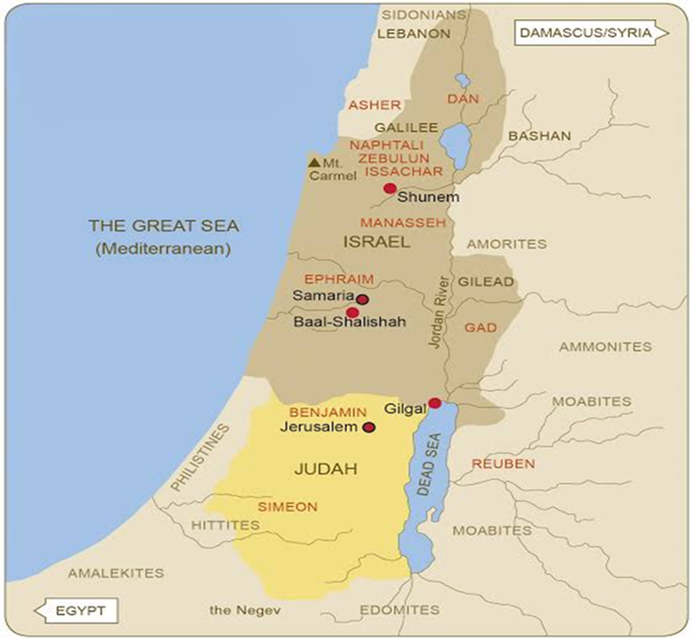
1.चेतावनी देने वाला परमेश्वर (2 राजा 8:1)
जिस स्त्री के बेटे को एलीशा ने जिलाया था, उस से उसने कहा था कि अपने घराने समेत यहां से जा कर जहां कहीं तू रह सके वहां रह; क्योंकि यहोवा की इच्छा है कि अकाल पड़े, और वह इस देश में सात वर्ष तक बना रहेगा।
- परमेश्वर ने आने वाले अकाल की सूचना पहले ही एलीशा के द्वारा दे दी।
आमोस 3:7 इसी प्रकार से प्रभु यहोवा अपने दास भविष्यद्वक्ताओं पर अपना मर्म बिना प्रकट किए कुछ भी न करेगा।
- हमारे जीवन में पाप, न्याय, चेतावनी आदि के विषय में परमेश्वर पहले से ही अपने सेवकों के द्वारा, वचन के द्वारा, सह-विश्वासियों के द्वारा और परिस्थितियों के द्वारा हमें बताता है।
- परमेश्वर की चेतावनियाँ उसकी दया का एक तरीका हैं।
(His warnings are a way of showing mercy to you.)
उदाहरण: नूह (इब्रानियों 11:7), अब्राहम (उत्पत्ति 18:18)
❖ जब चेतावनियाँ आती हैं, तब हम कैसे प्रतिक्रिया देते हैं?
शूनेमी स्त्री की आज्ञाकारिता (2 राजा 8:2)
परमेश्वर के भक्त के इस वचन के अनुसार वह स्त्री अपने घराने समेत पलिश्तियों के देश में जा कर सात वर्ष रही।
- उसने परमेश्वर के वचन को सुनते ही तुरंत आज्ञा मानी।
- वह परदेश में थी, फिर भी परमेश्वर ने उसे नहीं छोड़ा, बल्कि उसकी रक्षा और देखभाल की।
❖ जब हम परमेश्वर की चेतावनी के अनुसार चलते हैं, तो आने वाली कठिन परिस्थितियों से बचाव प्राप्त करते हैं।
❖ सुरक्षा का मार्ग – आज्ञाकारिता, आशीष का मार्ग भी – आज्ञाकारिता
2. स्मरण कराने वाला परमेश्वर (2 राजा 8:4-5)
4 राजा परमेश्वर के भक्त के सेवक गेहजी से बातें कर रहा था, और उसने कहा कि जो बड़े बड़े काम एलीशा ने किये हैं उन्हें मुझ से वर्णन कर।
5 जब वह राजा से यह वर्णन कर ही रहा था कि एलीशा ने एक मुर्दे को जिलाया, तब जिस स्त्री के बेटे को उसने जिलाया था वही आकर अपने घर और भूमि के लिये दोहाई देने लगी। तब गेहजी ने कहा, हे मेरे प्रभु! हे राजा! यह वही स्त्री है और यही उसका बेटा है जिसे एलीशा ने जिलाया था।
- ठीक उसी समय गेहज़ी उस स्त्री की कहानी बता रहा था।
- यह कोई संयोग नहीं, बल्कि परमेश्वर की योजना थी।
- परमेश्वर सही लोगों, सही स्थान और सही समय को जोड़ता है।
- परमेश्वर हमें स्मरण में लाने के लिए परिस्थितियाँ बनाता है।
उदाहरण: यूसुफ (उत्पत्ति 41:9) मोर्दकै (एस्तेर 6:1-3) क्षयर्ष नाम राजा.
- जब हम परमेश्वर के वचन के अनुसार चलते हैं, तब वह हमारे लिए कार्य करने वाला परमेश्वर बन जाता है।
3. खोई हुई चीज़ों को लौटाने वाला परमेश्वर (2 राजा 8:6)
जब राजा ने स्त्री से पूछा, तब उसने उस से सब कह दिया। तब राजा ने एक हाकिम को यह कह कर उसके साथ कर दिया कि जो कुछ इसका था वरन जब से इस ने देश को छोड़ दिया तब से इसके खेत की जितनी आमदनी अब तक हुई हो सब इसे फेर दे।
- उसने केवल अपना घर और भूमि ही नहीं, बल्कि सात वर्षों की पूरी उपज भी प्राप्त की।
- परमेश्वर हानि को आशीष में बदल देता है।
- जब हम परमेश्वर की आज्ञा मानते हैं, तब परिस्थितियाँ उलटी लगें, फिर भी परमेश्वर उन्हें भलाई में बदलने में समर्थ है।
उदाहरण: अय्यूब (अय्यूब 42:10) “यहोवा ने अय्यूब को पहले से दुगुना आशीष दी।”
- यदि हम भी परमेश्वर के वचन के अनुसार चलें, तो इस वर्ष जो कुछ हमने खोया है, उसे आने वाले नए वर्ष में परमेश्वर हमें वापस देने में समर्थ है।
हमारा परमेश्वर:
- चेतावनी देने वाला परमेश्वर I
- स्मरण कराने वाला परमेश्वर I
- खोई हुई चीज़ों को लौटाने वाला परमेश्वर I

